В 2013-2014 учебном году начала свою деятельность театральная студия «Глобус» на английском языке. Ее активными участниками стали пятиклассники. Ребята с радостью восприняли идею создания такого театра и не упустили возможность проявить свой актерский талант и получить навык общения на сцене на английском языке.

На первых занятиях ребята с большим энтузиазмом выбирали произведение, которое они будут ставить в течении I полугодия. Выбор пал на хорошо известную английскую сказку о трех поросятах, но в новой современной интерпретации «Three Little Pigs and Red Riding Hood» («Три поросенка и Красная Шапочка») с совершенно неожиданным финалом. Кроме того, участники театральной студии разучивают басню «The Crane and the Fox» («Журавль и лисица»).
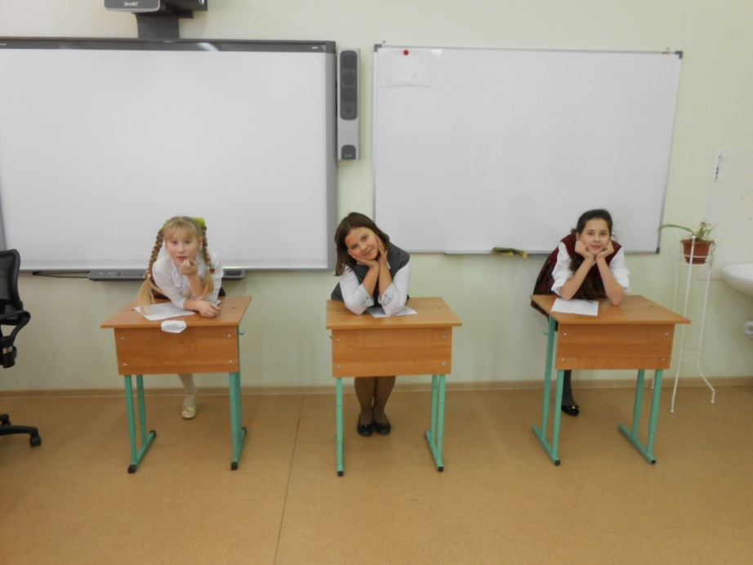

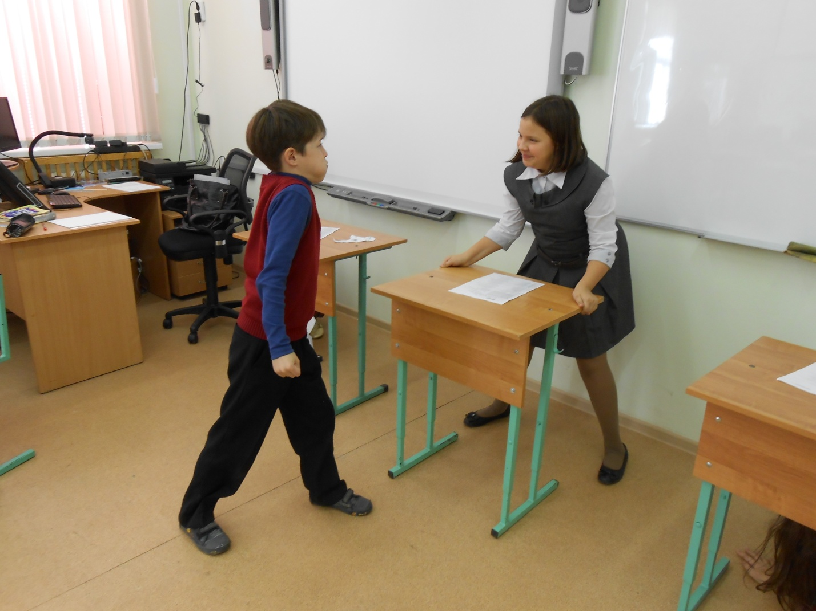

На уроках в театральной студии, которые, как правило, проходили в нетрадиционной форме, ребята узнали не только основы актерского мастерства, научились держаться на сцене, развивали технику речи, артикуляцию и интонацию английского языка, но и познакомились с элементами традиционной детской англоязычной культуры и получили языковую практику.

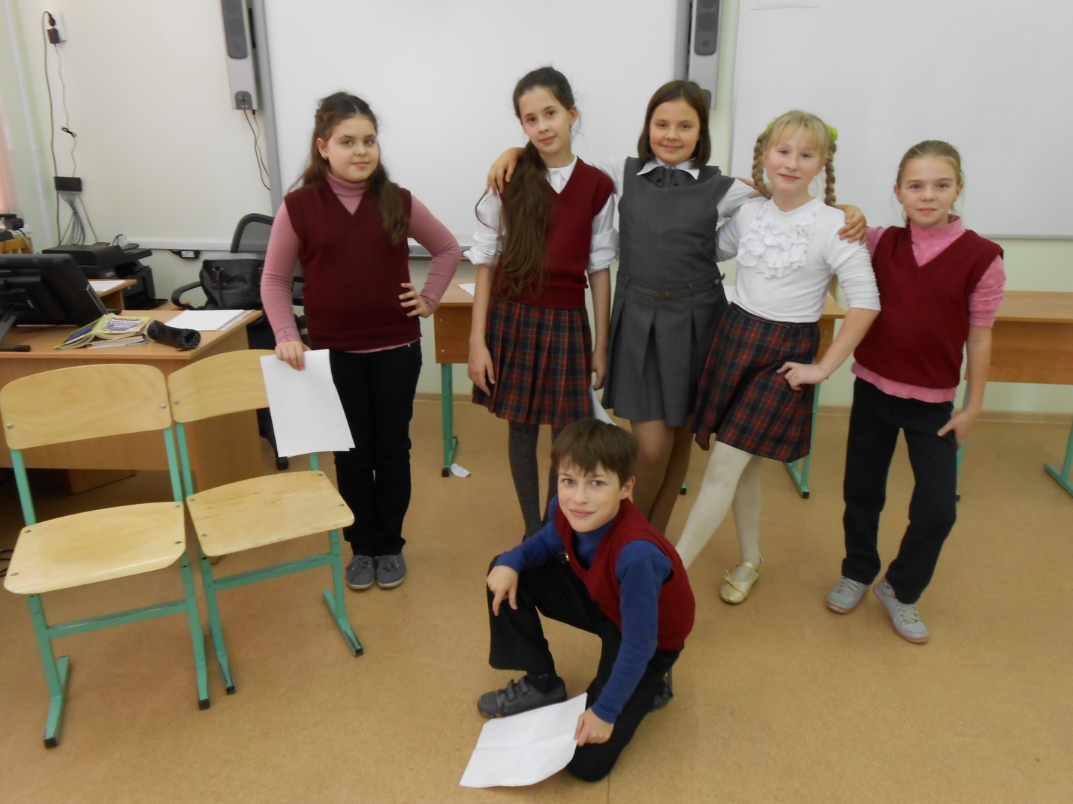

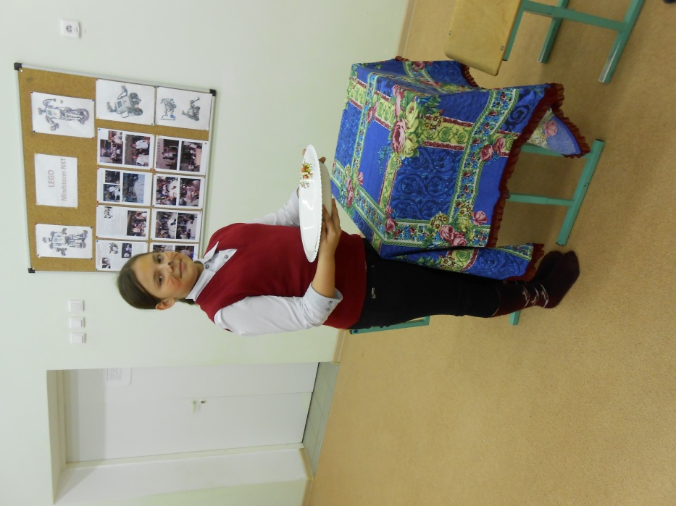

На каждом занятии театральной студии ребята с удовольствием окунались в удивительный мир театра и английского языка, в котором им предстояло побывать в роли героев любимых произведений и научиться живому общению на иностранном языке.

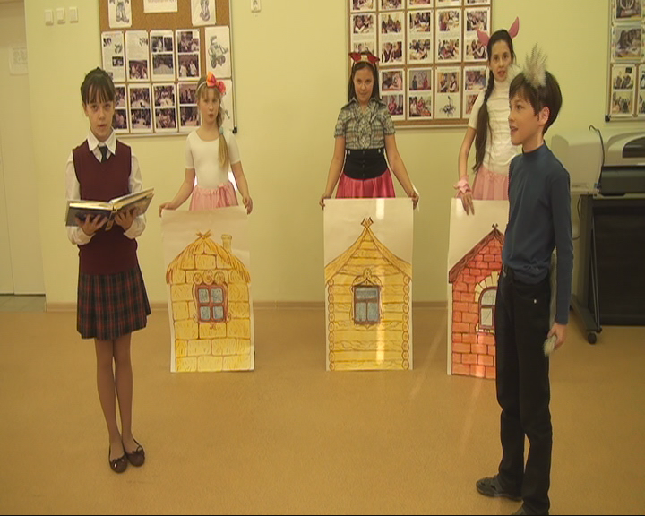

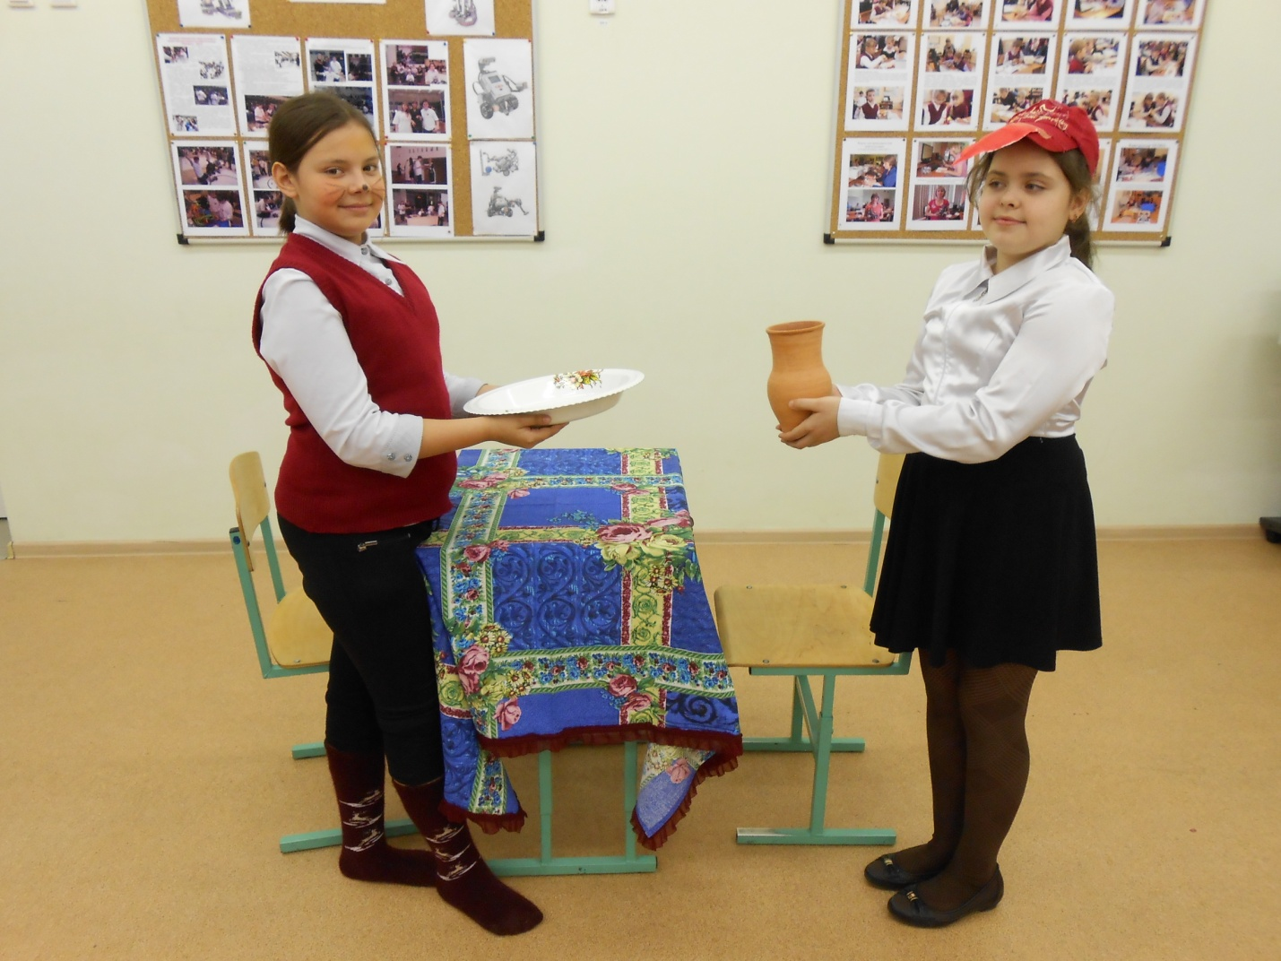

Пятиклассников очень увлекла известная английская сказка «The Magic of Oz» («Волшебник Изумрудного города» в русской версии) Фрэнка Баума. За основу был взят сценарий Ю.Б. Голицынского, но ребятам пришлось приложить немало усилий, чтобы адаптировать его для своего «театра», конечно не без помощи руководителя. Пятиклассники довольно творчески подошли к работе над данной сказкой. После утверждения сценария они распределили роли, продумали оформление спектакля, начали активно «вживаться» в своих персонажей, репетировать сцены постановки индивидуально, в парах и небольших группах.

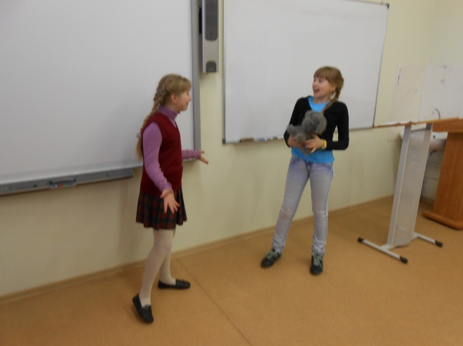

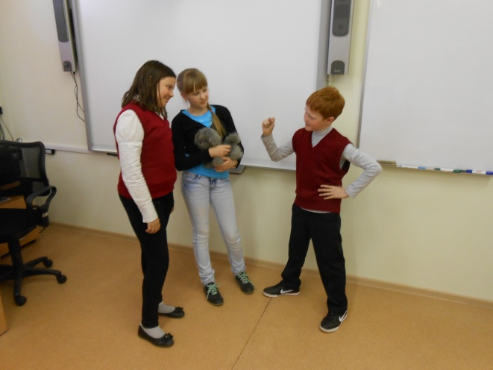

Обязательными элементами занятий театральной студии стали игровые упражнения на развитие творческих способностей, выполнение интонационных упражнений, передача жестами и мимикой содержания ситуации.

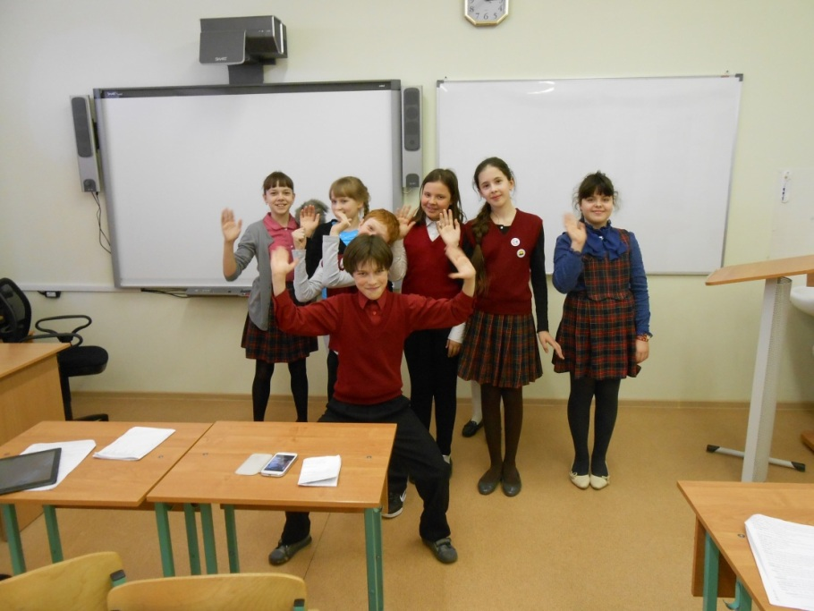

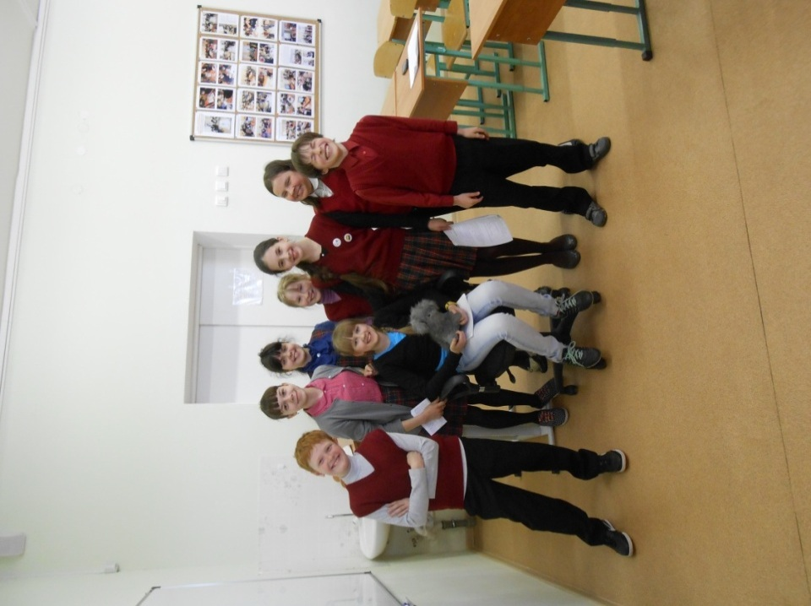

На итоговом занятии объединения «Глобус» удалось снять сказку на видеокамеру. Несмотря на то, что пришлось сделать не один дубль, ребята остались под впечатлением, хоть и немного устали к концу съёмок. Они чувствовали себя настоящими киноактёрами, поэтому каждый старался сыграть свою роль на все СТО процентов.

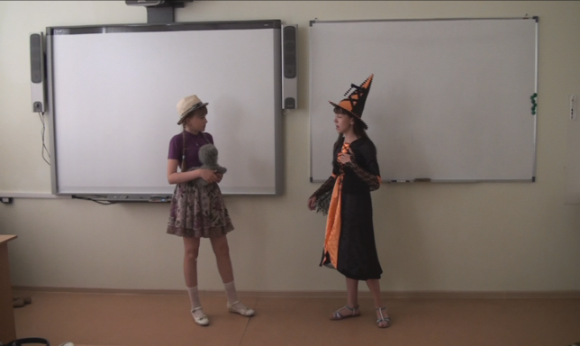
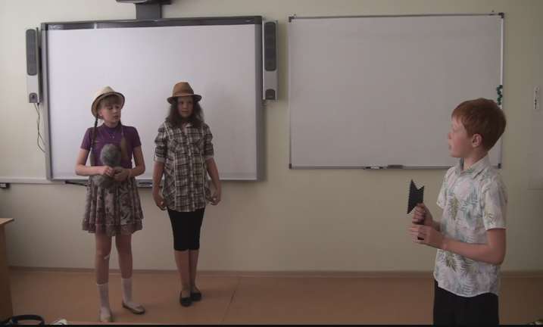

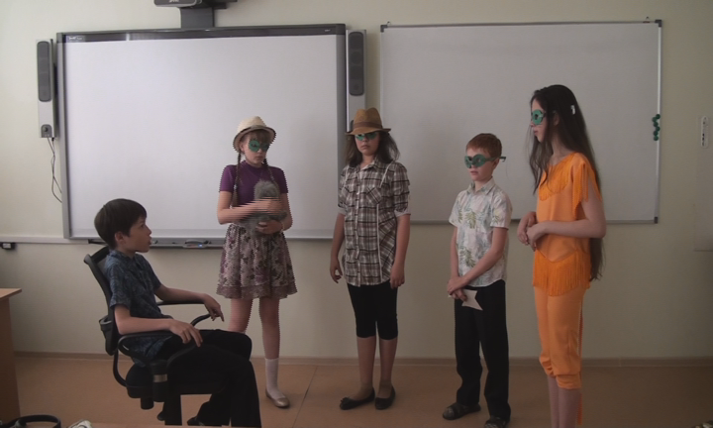

В 2014-2015 учебном году театральная студия «Глобус» продолжает работать над постановкой сказок на английском языке. Вновь пришедшие пятиклассники с энтузиазмом принялись покорять вершины актерского искусства и с нескрываемым интересом и восторгом погрузились в мир английского фольклора.

I четверть – это время идей, планов, предложений, поиска «себя» и необходимых организационных моментов. Благодаря довольно большому составу студии ребятам пришла в голову мысль поставить одну сказку с многочисленными героями. Ни у кого не возникло сомнений, что «Белоснежка и семь гномов» («The Snow-white and the seven dwarfs») является самой подходящей английской сказкой.

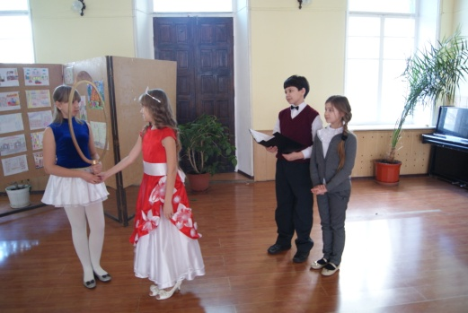

Работа над инсценировкой способствовала развитию творческого воображения учащихся, расширению словарного запаса, развитию индивидуальных способностей, креативности, повышению их эмоциональной отзывчивости, стимулированию фантазии, образного и ассоциативного мышления, самовыражения, обогащению их внутреннего духовного мира.

